**Лабораторная работа №7**

**Невейков Андрей, 2022**

**All scripts here:**

[**https://github.com/AndreyNeveikov/DataMola_Labs/blob/main/Modul_2/lab7/Script.sql**](https://github.com/AndreyNeveikov/DataMola_Labs/blob/main/Modul_2/lab7/Script.sql)

## 2.2. Task 02: Create Materialized Views - ON COMMIT

Чтобы создать материальное представление ON COMMIT, необходимо сначала создать log для него. Лог создается на основе таблицы из которой берется информация для материализованного представления:

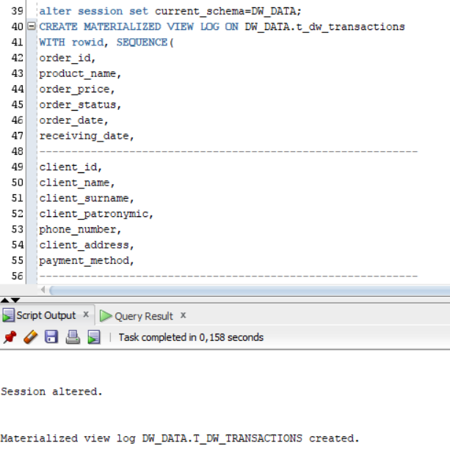

Далее создается само представление:

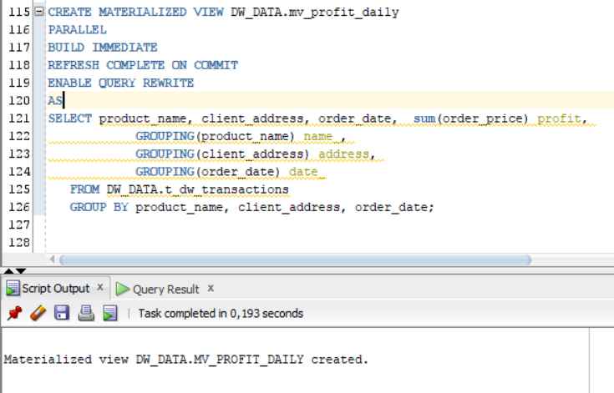

Выборка из материального представления:

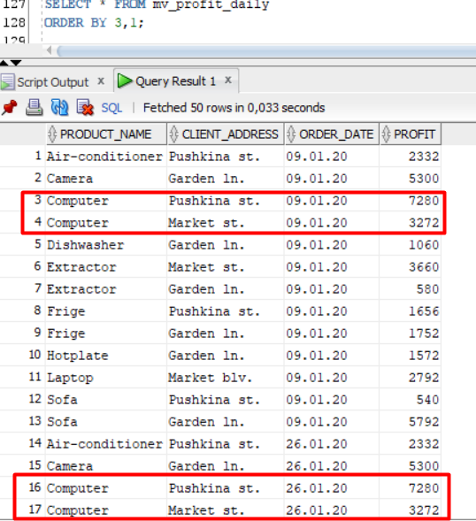

Далее был запущен UPDATE, который увеличивает цену компьютеров в 2 раза и выполнен commit.

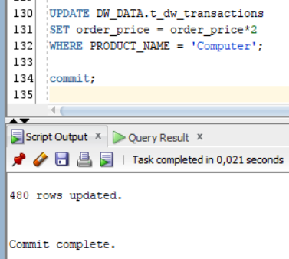

Изменились только строки, для которых увеличилась цена:

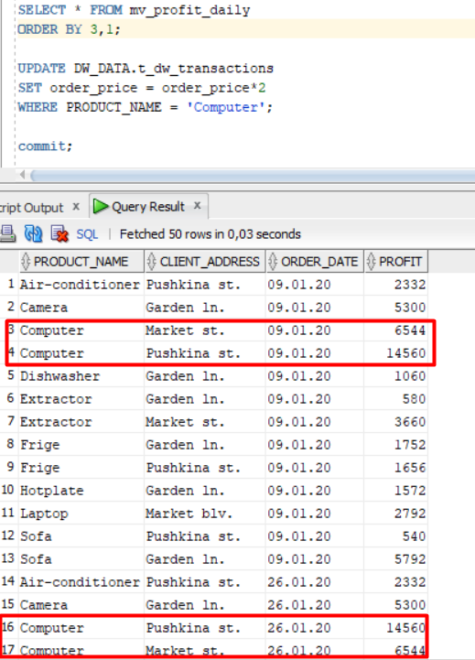

## 3.1. Task 03: Create Materialized Views - Refreshing at definitive Time moment

На основе отчета из lab5, было создано следующее материальное представление (оно обновляется каждую минуту, за это отвечает выделенная строка):

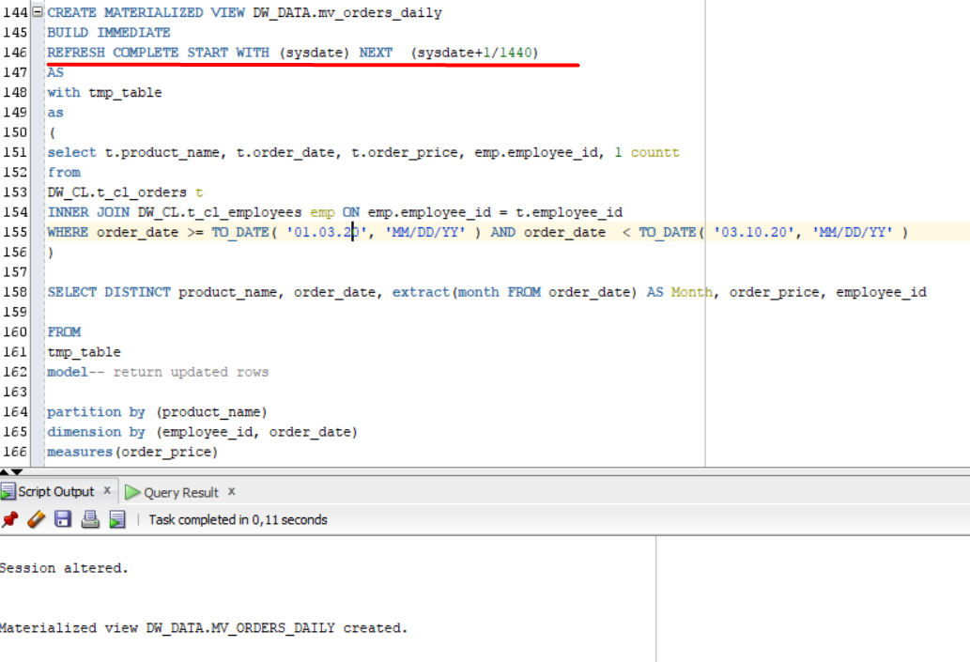

Выборка из Materialized view:

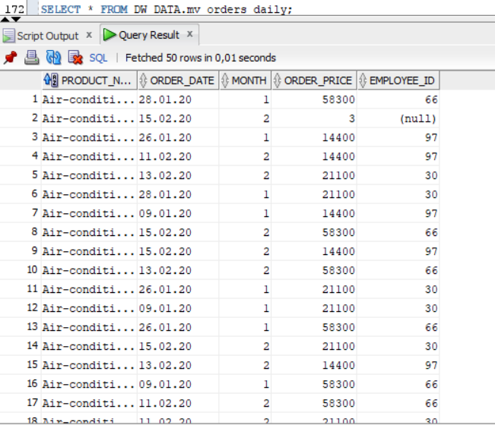

Далее был добавлен update, который уменьшает цену в 10 раз. Время 14:42

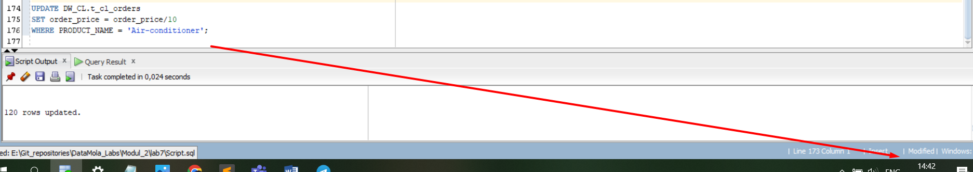

В 14:44 данные уже автоматически обновленные:

